**Родительское собрание с детьми «Друзья нашего здоровья»**

**Цель:**

Формировать у детей и родителей привычки к здоровому образу жизни.

**Задачи:**

Познакомить родителей с основными факторами, способствующими укреплению и сохранению здоровья дошкольников в домашних условиях и условиях детского сада. Формировать привычку правильно питаться. Создать условия для обмена семейным опытом по формированию здорового образа жизни.

**Ход собрания:**

**Воспитатель:** Дорогие родители! Согласитесь, приятно чувствовать себя здоровым, бодрым и веселым! Ведь как говорили древние греки: «В здоровом теле — здоровый дух».

Немало пословиц и поговорок о здоровье сложено и русским народом. Например, такие: «Здоровье дороже золота» или «Здоровье ни за какие деньги не купишь».

Задумывались ли вы о том, что у нашего здоровья немало добрых и верных друзей?

Давайте вместе подумаем, что помогает человеку быть здоровым.

()

Правильно! Прохладная чистая вода, которой мы умываемся, обливаемся или обтираемся по утрам. Она закаляет наш организм, прогоняет сон, очищает кожу, смывая с нее грязь, пот и болезнетворные микробы. Ведь и немытые руки, и грязь под ногтями могут стать причиной многих опасных заразных болезней — желтухи или дизентерии: Эти болезни так и называют — «болезнями грязных рук».

А что помогает еще нам смыть грязь с рук? отгадайте загадку

Ускользает, как живое,

Но не выпущу его я.

Белой пеной пенится,

Руки мыть не ленится.

(мыло)

А вы умеете правильно намыливать свои руки? а ручки своего ребенка?

Мы приглашаем Вас принять участие в соревновании со своими детьми

конкурс «Кто быстрее наденет мыльные перчатки»

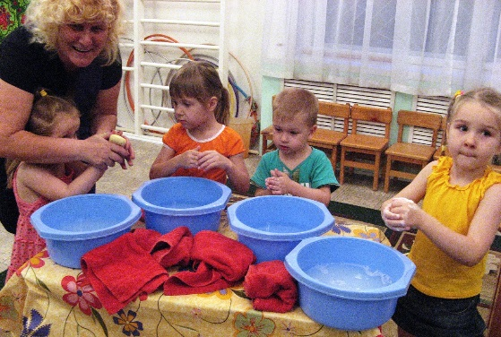 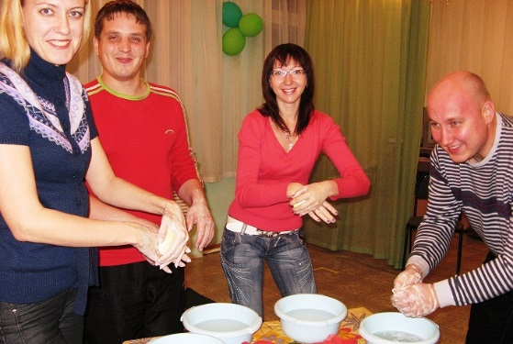

*Перед родителями и детьми ставятся тазики с чистой водой, мыльницы с мылом, полотенца. По сигналу каждый участник намыливает руки, создавая из мыльной пены «перчатки», затем демонстрирует их сопернику. Ведущий хвалит родителей, демонстрирует умение детей намыливать ручки. В конце все тщательно промывают ладошки в чистой воде и вытирают полотенцем.*

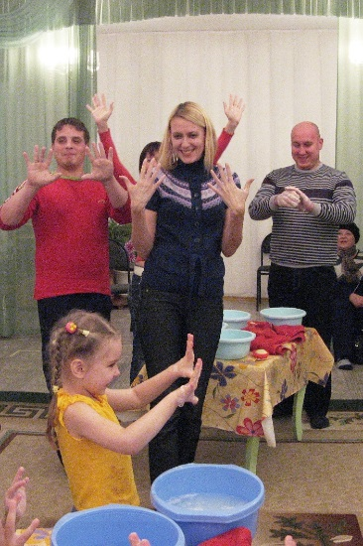

Что случилось?

Малыш утром встал с постели,

Завтракал он еле –еле,

Сел в игрушки поиграть –

Стал тихонечко дремать.

Кто ответит, что забыл

Малыш сделать, чтоб набраться сил?

Верно! Второй наш друг — это утренняя зарядка.

Под звуки бодрой ритмичной музыки мы идем быстрым шагом, бежим, приседаем, делаем наклоны назад, вперед, вправо и влево, берем мяч, обруч или скакалку.

После утренней зарядки повышается настроение, появляется аппетит, ведь зарядка, регулируя работу всех органов, помогает включиться в дневной ритм.

Вы не верите? Так давайте проверим.

Дружно поднимаемся – вместе занимаемся!

Физминутка

Мы поспали, отдохнули, потянулись, улыбнулись.

Руки вверх мы поднимаем, а потом их опускаем,

А потом их разведем и к себе скорей прижмем.

А потом быстрей, быстрей хлопай, хлопай веселей.

Ручки высоко подняли, быстро – быстро помахали.

А теперь прыжки на ножках и походим по дорожке.

Приседаем и встаем и ничуть не устаем.

Ручками похлопали, ножками потопали.

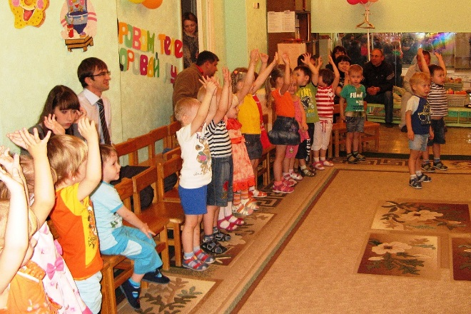 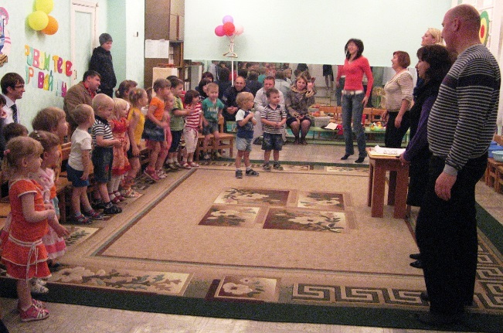

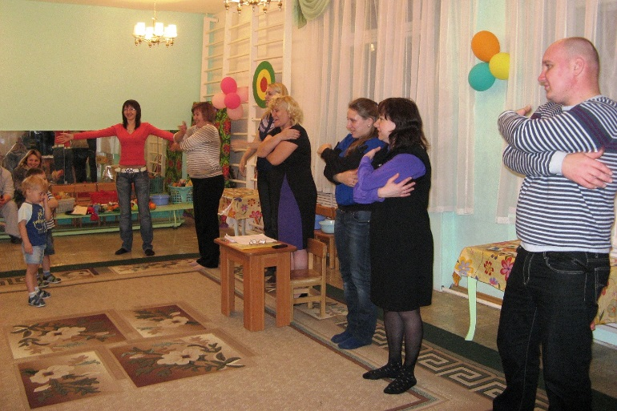

Как вы думаете, что еще помогает нам быть здоровыми?

Верно! Теплые солнечные лучи и свежий воздух. Особенно полезный воздух в хвойных, сосновых и еловых борах. Этот воздух — настоящий целительный настой, благоухающий ароматами смолы и хвои.

И в лиственных лесах, и в борах в воздухе содержится много фитонцидов — особых летучих веществ, убивающих вредных микробов. Фитонциды — тоже паши друзья!

Но самое главное – это правильно одеться на прогулку – одежда должна быть комфортной, не стеснять движений, телу не должно быть жарко.

Приглашаем самых смелых поучаствовать в конкурсе

«Выбери вещи для осенней прогулки»

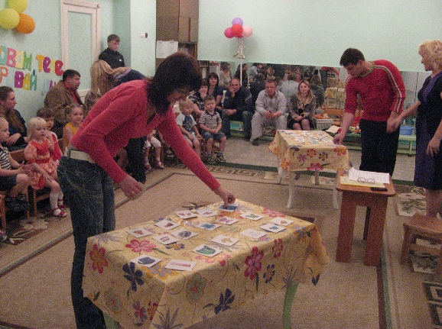 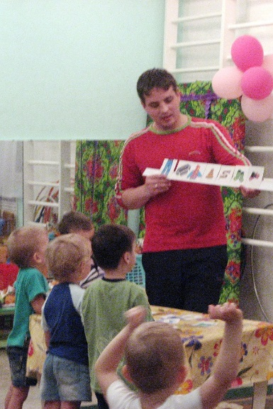

*Родителям предлагаются серии картинок с изображением одежды, они должны выбрать те картинки, на которых одежда соответствует осеннему сезону. Воспитатель затем комментирует, правильный ли выбор сделан и раздает родителям памятки «Как справиться с одеждой самостоятельно» (Приложение 2.)*

Конкурс для детей «Кто быстрей наденет колготки»

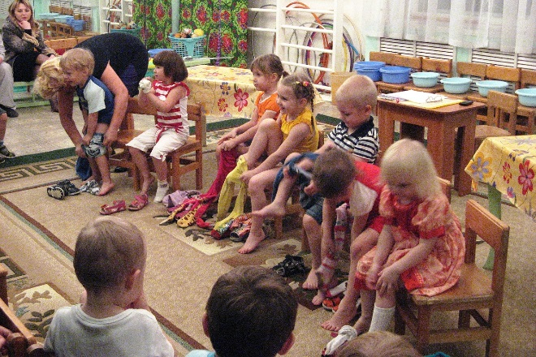

*По желанию выбираются 3-4 девочки, которые по команде начинают надевать на себя колготки, воспитатель и родители поддерживают их стремление к самостоятельности.*

Представьте себе лентяя, который редко моет руки, не стрижет ногти. Дома у него ПЫЛЬНО и ГРЯЗНО, На кухне — горы немытой посуды, крошки и объедки. Как вы считаете, заботится ли этот человек о своем здоровье?

Верно! Не заботится!

А вот наши ребята умеют быстро наводить порядок, даже закрыв глаза, они смогут найти любую игрушку!

Конкурс «Уберем игрушки»

*на ковер, на котором лежат в беспорядке различные игрушки, выходят желающие родители со своими детьми, у мамы в руках емкости для игрушек, детям завязывают глаза шарфиками. По сигналу ведущего дети находят игрушки и несут их на голос своей мамы. При подведении итога детей хвалят за внимательность и умение убирать игрушки, за желание оказывать помощь маме.*

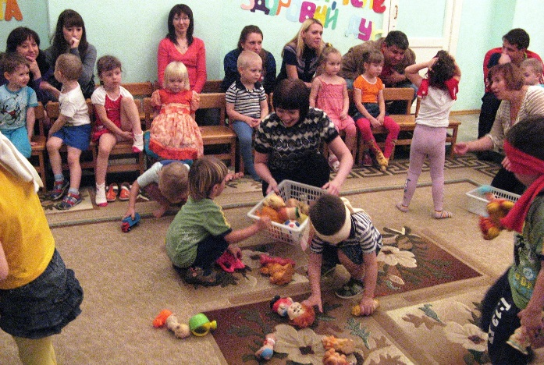 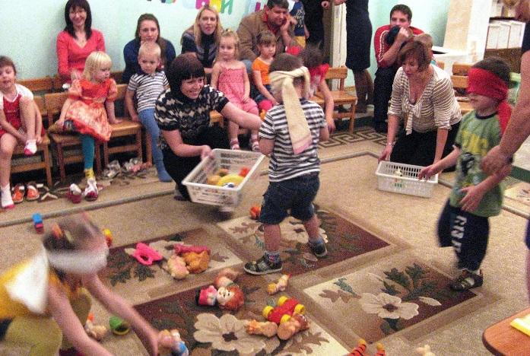

Конечно, вы поняли: чтобы быть здоровым, нужно следить за чистотой, умываться и мыть руки с мылом, чистить зубы и стричь ногти. Убирать свою комнату и мыть посуду. Ведь недаром говорится: «Чистота — залог здоровья».

Отгадайте загадку и узнаете еще одного помощника чистоты и здоровья

Хожу-брожу не по лесам,

А по усам и волосам,

И зубы у меня длинней,

Чем у волков и медведей.

Мы ею пользуемся часто,

Хоть она, как волк, зубаста.

Ей не хочется кусаться,

Ей бы зубки почесать.

(Ответ: *Расчёска*)

Конкурс «Кто быстрее заплетет косичку для дочки»

*желающим родителям предлагаются расчески их детей и они демонстрируют умения аккуратного и быстрого плетения косичек.*

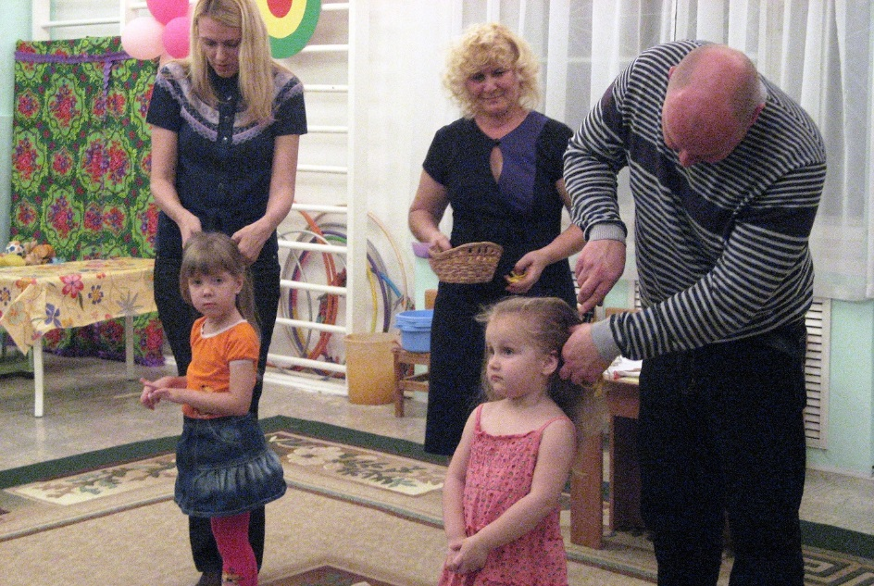

*желающие могут провести мастер-класс «Прически для девчонок»*

Я знаю немало взрослых, которые не любят соблюдать режим дня. До поздней ночи они сидят перед экраном телевизора или компьютера, а утром встают вялыми, бледными, не выспавшимися, забывая замечательное правило: «Рано в кровать, рано вставать — горя и хвори не будете знать!»

А ведь режим дня — прекрасный друг нашего здоровья! Если мы всегда в одно и то же время встаем с кровати, завтракаем, обедаем, ужинаем, ходим на прогулку, ложимся спать, то у нашего организма вырабатывается определенный биологический ритм, который помогает сохранять здоровье и бодрость.

*Родителям раздают памятки «Жизнь по правилам: С добрым утром» (Приложение №3)*

Еще один друг нашего здоровья – это правильное и здоровое питание.

Давайте проверим – умеют ли наши дети выбирать полезные продукты?

*конкурс (для детей) «Полезные продукты»*

*на столе лежат макеты различных продуктов (фрукты и овощи, пакт молока, сока, шоколадки, конфеты и т.д.) Детям предлагают выбрать полезные продукты. Ведущий подводит итог конкурса, выделяя особые полезные свойства овощей и фруктов.*

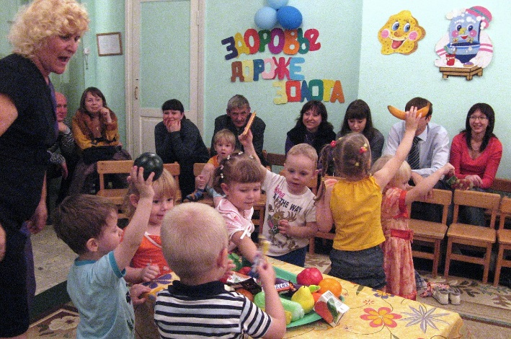 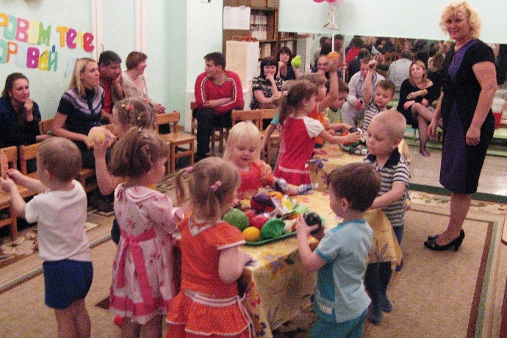

*Затем предлагает двум мамам со своими детьми «приготовить» борщ и компот Конкурс «Сварим борщ и компот»*

*из предложенных продуктов (макеты овощей и фруктов) дети по просьбе родителей приносят необходимые компоненты.*

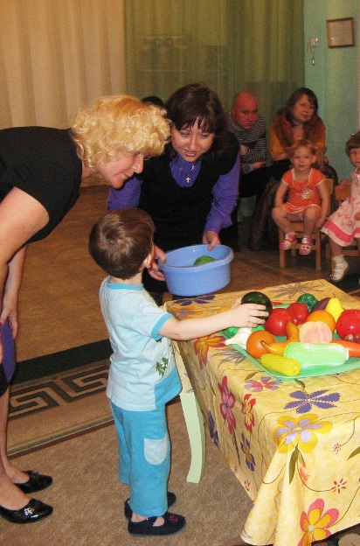 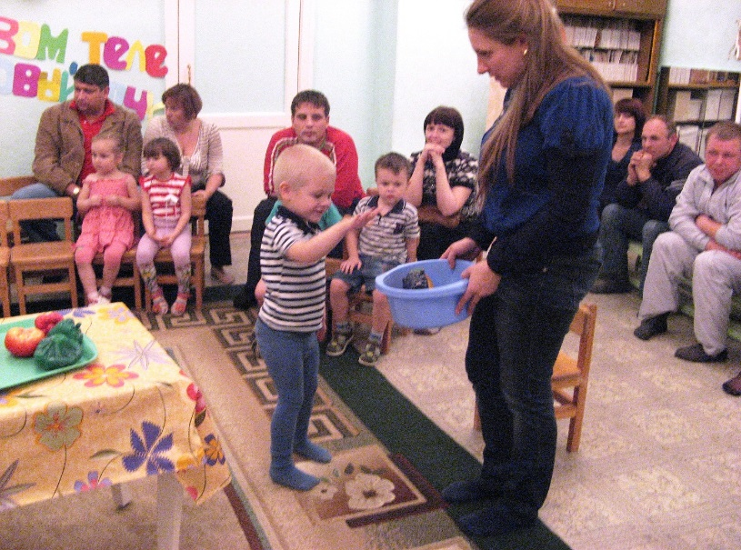

Но мы с вами забыли еще об одном нашем преданном друге — о движении.

Давайте подумаем, может ли быть здоровым человек, который ведет неподвижный образ жизни и большую часть времени сидит в кресле или лежит на диване?

Верно! Не может!

А почему? Его мышцы, сердце не тренируются. Он не дышит свежим воздухом, ему не хватает солнечных лучей и кислорода.

Малая подвижность ослабляет здоровье!

А движение, особенно на свежем воздухе, делает нас сильными, ловкими, закаленными!

Велосипед, самокат, роликовые коньки... Как чудесно мчаться на них по дорожкам, вдоль цветов и густой травы.

Лето дарит нам не только тепло и солнечный свет, но и возможность купаться в речке или озере, играть в футбол, волейбол и другие подвижные веселые игры на улице.

А зимой, когда все белым-бело, деревья и кусты наряжаются в пушистые снежные тулупы, можно кататься на лыжах и санках, играть в хоккей или кружиться на коньках вокруг сияющей огнями ели.

Физические упражнения в детском саду, занятия физкультурой в школе, посещения спортивных секций помогают нам укреплять здоровье, закаляют тело и волю, делают нас смелыми и сильными.

*Идет показ слайдов, как проходит двигательная активность детей в детском саду.*

На улице сейчас осень в полном разгаре: дуют холодные ветра, слякоть, сырость. И поддержать иммунитет организма Вам поможет точечный массаж при простудных заболеваниях.

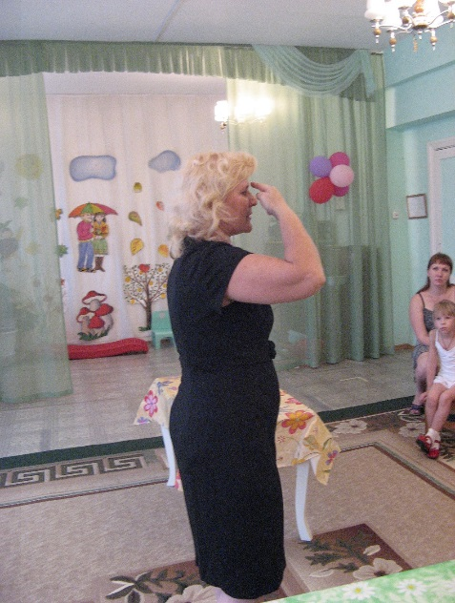 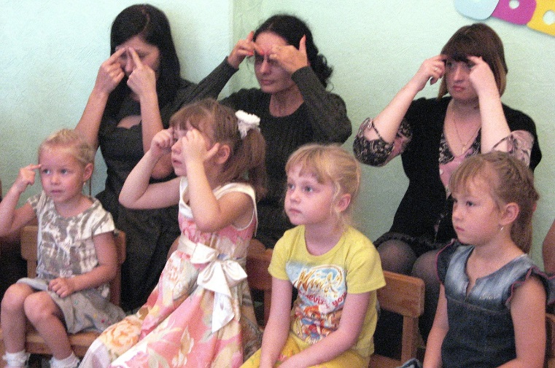

*Идет презентация, в ходе которой совместно с воспитателем (медсестрой) родители знакомятся с точками массажа и учатся их правильно массировать (Приложение №4)*

Сегодня на собрании мы с вами вспомнили друзей нашего здоровья и давайте поклянемся про них никогда не забывать и простые правила здоровья обязательно соблюдать. (раздаются «Памятка для родителей по формированию здорового образа жизни у своих детей» *(Приложение 5)*

Торжественное обещание.

Чтобы в грязнулю и неряху

Мне не превратиться,

Обещаю каждый день чисто, чисто ... (мыться).

Быть хочу я очень чистой,

А не чёрной галкой,

Обещаю я дружить с мылом и ... (мочалкой).

А ещё, два раза в сутки

Обещаю чистить ... (зубки).

Обещаю всем кругом

Быть послушным малышом.

Ходить чистым и опрятным

Очень, очень ... (аккуратным).

Всем большое спасибо . До свидания.